**Homilie – Tweede zondag door het jaar – jaar B 14.01.2024**

*1 Samuël 3, 3b-10.19 / Johannes 1, 35-42*

Zonder de aanwijzing van de oude priester Eli zou Samuel God niet herkend hebben. En zonder Johannes de Doper zouden de eerste leerlingen de weg naar de Heer niet hebben gevonden. Mensen hebben mensen nodig, ook om God te ontdekken in hun leven.

De boodschap is duidelijk: God roept mensen, God spreekt tot mensen, God nodigt mensen uit om zich te engageren, iedere tijd opnieuw, ook vandaag nog. En Hij doet dat heel dikwijls doorheen mensen! Mensen kunnen elkaar op het spoor van God zetten. We worden uitgenodigd ons door andere mensen te laten verwijzen naar God en daarnaast op onze beurt voor anderen een wegwijzer te zijn naar God. Staan we in het leven van iedere dag open voor God die ons aanspreekt doorheen mensen? Laten we zelf Gods stem doorklinken in onze woorden en onze daden van zorgzame liefde?

In onze omgeving zijn er niet meer zoveel mensen die bewust voor de weg van Jezus kiezen. De ‘kerkelijke praktijk’ – het bijwonen van zondagvieringen; deelname aan de initiatiesacramenten van doop, vormsel en eucharistie, kerkelijke huwelijken en uitvaarten; het sacrament van de biecht – neemt zienderogen af. Ook het aantal ambtsdragers – priesters, diakens en pastoraal werkenden – en het aantal vrijwilligers neemt af.

De liturgie van vandaag nodigt ons uit: stellen we ons hart nog voldoende open voor de roepstem van de Heer? Zijn we nog beschikbaar om Hem te volgen? En hoe verkondigen we de Heer in het dagelijks leven? Leven we echt vanuit ons geloof?

De tijd van het cultuurchristendom en van de grote massa is voorbij. Misschien maar goed ook. Het gaat immers niet om de kwantiteit en het aantal aanwezigen in de zondagsvieringen of het aantal eerstecommunicanten en vormelingen. Het gaat erom of we er in deze tijd nog in slagen Gods stem te laten doorklinken bij mensen, zodat ze geraakt kunnen worden door onze God. Dààr was het Jezus om te doen! En dat zal ook de toekomst bepalen van de Kerk.

Toen met het edict van Milaan in 313 het christendom werd getolereerd en in 380 met het edict van keizer Theodosius het christendom ‘staatsgodsdienst werd in het Romeinse rijk, leek dat op het eerste zicht een positieve evolutie. Maar nu kunnen we eigenlijk niet anders dan vaststellen dat toen de problemen begonnen zijn. Waar het christendom oorspronkelijk bouwde op mensen die ‘bewust’ een keuze maakten om christen te worden – ondanks alle gevaren en vervolgingen – werd het ‘christen-zijn’ de norm, een verplichting die het leven ook makkelijker maakte. Zo werd de essentie van het christendom, de bewuste keuze om de man uit Nazareth daadwerkelijk na te volgen, ondergraven.

Gesprekken met ouders die hun kindje willen laten dopen, met koppels die kerkelijk willen huwen, met de nabestaanden van een overledene bij een rouwbezoek, leren ons dat nog heel wat mensen openstaan voor de essentie van de boodschap van de man uit Nazareth. Contacten met ouders van toekomstige eerstecommunicanten en vormelingen leren ons dat het gaat om vriendschap en om de liefdesboodschap van Jezus. Het gaat hen niet om de kerkelijke structuren en talloze regeltjes en verboden, zeker ook niet om alles wat er misgelopen is in de geschiedenis van de Kerk, maar om het verhaal van Gods liefde voor de mens.

In het evangelie waren we getuige van de roeping van de eerste leerlingen. Het is een fragment uit het evangelie van Johannes. Die evangelist is soms heel moeilijk, maar vandaag is hij bijzonder realistisch: je ziet het verhaal zo voor je ogen gebeuren, nee, je staat er middenin. Johannes de Doper is ergens aan het preken, hij ziet Jezus voorbijkomen en hij bestempelt Hem als het ‘Lam Gods’. Dat wekt zodanig de nieuwsgierigheid op van twee van zijn leerlingen dat ze Jezus achternagaan. Jezus voelt dat Hij gevolgd wordt, Hij vraagt hun wat zij van Hem verlangen, en zij weten niets beters te bedenken dan *‘Meester, waar woont Gij eigenlijk?’* Een heerlijk naïeve vraag als instap. Daarop gingen ze mee en zagen waar Hij zich ophield. En ze blijven de rest van de dag bij Hem.

Een van die twee leerlingen is Andreas, en ’s anderendaags haalt hij er zijn broer Simon Petrus bij. *‘We hebben de Messias gevonden’;* zegt hij zonder aarzelen. En ook Jezus aarzelt niet, want Hij noemt Simon meteen Kefas, de rots waarop Hij zijn Kerk zal bouwen.

Zou het niet geweldig zijn voor ons gelovig-zijn als wij dezelfde nieuwsgierigheid aan de dag zouden leggen als die eerste leerlingen: Andreas, en de andere, niet met naam genoemde leerling? Meer dan waarschijnlijk is dat Johannes zelf, die zichzelf in zijn evangelie dikwijls niet met name noemt. Je weet wat er uit hun nieuwsgierigheid gegroeid is: ze zijn Jezus blijven volgen tot aan zijn kruis, en na zijn verrijzenis hebben ze zijn werk verdergezet. En waarom hebben ze dat gedaan? Omdat Jezus hun meer dan de moeite waard leek. Drie jaar lang leerden ze Hem dag na dag beter kennen. Ze ontdekten in Hem een profeet uit één stuk, met een boodschap die kon bezielen. Een boodschap van liefde en vrede, van inzet voor elkaar en voor elke medemens.

Bij het begin van dit nieuwe jaar wens ik ons allen toe dat we, juist zoals Andreas, Johannes en Petrus, Jezus elke dag, elke week beter zouden leren kennen. De grote liturgische feesten zijn eventjes voorbij, vandaag beginnen de gewone zondagen door het jaar. Zondag na zondag, week na week, zullen we Jezus in het evangelie ontmoeten. Dank zij de vaste evangelist van dit jaar, Marcus, zullen we met Hem meetrekken, en Hij zal ook ons leren zien, leren bidden en leren geloven. Ik wens jullie veel vreugde in jullie gelovig zijn!

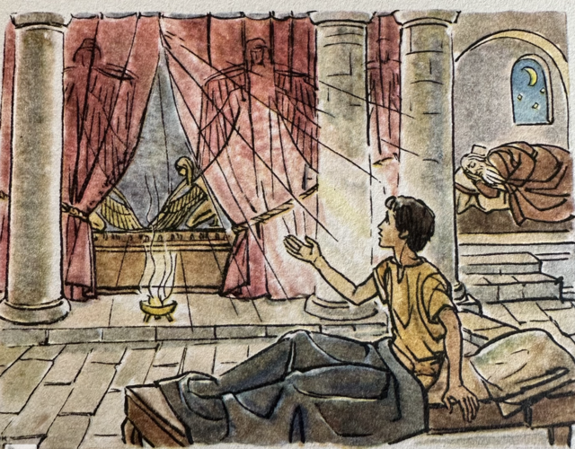

*Roeping van Samuel*

*Jan Verheyen – Lier.*

*2de zondag door het jaar B – 14.1.2024*